Οδηγός δράσεων ευαισθητοποίησης για την πρόληψη των πτώσεων

ProFouND: Το Δίκτυο Διάδοσης για την Πρόληψη των Πτώσεων (ProFouND) είναι μια πρωτοβουλία που χρηματοδοτείται από την ΕΕ αφιερωμένη στη διάδοση και την εφαρμογή των βέλτιστων πρακτικών πρόληψης των πτώσεων σε όλη την Ευρώπη. Το ProFouND περιλαμβάνει 21 εταίρους από 12 χώρες, καθώς και συνδεδεμένα μέλη από άλλες 10 χώρες. Το ProFouND έχει ως στόχο να επηρεάσει την πολιτική για την αύξηση της ευαισθητοποίησης στις πτώσεις και τα καινοτόμα προγράμματα πρόληψης των αρχών υγείας και κοινωνικής φροντίδας, τον εμπορικό τομέα, τις ΜΚΟ και το ευρύ κοινό, έτσι ώστε να διευκολύνει τις ενδιαφερόμενες κοινότητες και να διαδώσει το έργο του δικτύου για συγκεκριμένες ομάδες σε ολόκληρη την ΕΕ. www.profound.eu.com
Περισσότερες πληροφορίες σχετικά με χρηματοδοτούμενα από την ΕΚ σχέδια για την πρόληψη των πτώσεων μπορούν να βρεθούν στο www.fallsprevention.eu
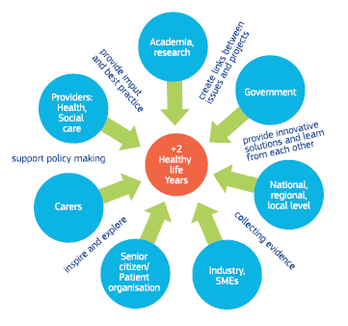
Η Eυρωπαϊκή Σύμπραξη Καινοτομίας για την Ενεργό και Υγιή Γήρανση (=ΕΣΚ-ΕΥΓ)(EIP-AHA) αποσκοπεί στην αύξηση της διάρκειας υγιούς ζωής των πολιτών της ΕΕ κατά 2 έτη κατά μέσο όρο μέχρι το 2020. Στοχεύει σε τριπλή νίκη: Μια καλύτερη ποιότητα ζωής, πιο βιώσιμα συστήματα υγείας, κοινωνική μέριμνα και καινοτομία, απασχόληση και οικονομική ανάπτυξη. Η επιτυχία της Συνεργασίας εξαρτάται από τη συμμετοχή των βασικών συντελεστών από το δημόσιο και τον ιδιωτικό τομέα. Για περισσότερες πληροφορίες, επισκεφτείτε: http://ec.europa.eu/research/innovation-union/index_en.cfm?section=active-healthy-ageing
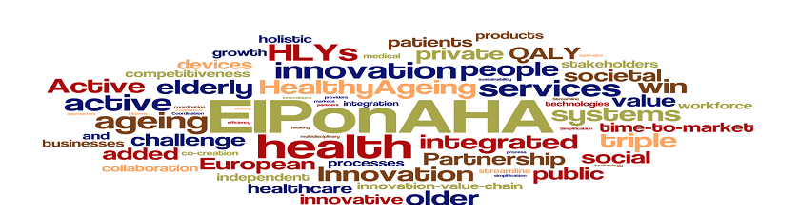
Η ΕΣΚ-EYΓ (=EIP-AHA) Δράση για την Πρόληψη των Πτώσεων αποτελείται από περισσότερες από 70 οργανώσεις από όλη την ΕΕ, συμπεριλαμβανομένων πανεπιστημίων και ερευνητικών ομάδων, δημοσίων αρχών, παρόχων υπηρεσιών υγείας, βιομηχανίας, μη κυβερνητικών οργανώσεων που εκπροσωπούν τους πολίτες, τους ηλικιωμένους, τους ασθενείς και άλλους ενδιαφερόμενους για το πεδίο. Το σχέδιο είναι να προσδιορίσει τις βέλτιστες πρακτικές και να υποστηρίξει την εισαγωγή των τεκμηριωμένων επιχειρησιακών προγραμμάτων για την πρόληψη των πτώσεων, τον έγκαιρο εντοπισμό, την ελαχιστοποίηση του κινδύνου και την ορθή κλινική διαχείριση των ανθρώπων που πέφτουν. Η ΕΣΚ-ΕΥΓ (=EIP-AHA) για την Πρόληψη Πτώσεων υποστηρίζεται από δύο δίκτυα χρηματοδοτούμενα από την Ε.Ε.
ProFouND: To ProFouND: Δίκτυο για τη Διάδοση της Πρόληψης των Πτώσεων www.profound.eu.com
Το E-NO FALLS: Ευρωπαϊκό Δίκτυο για την Πρόληψη των Πτώσεων, Παρέμβαση & Ασφάλεια
www.e-nofalls.eu

Παγκόσμια Ημέρα των Ηλικιωμένων Στις 14 Δεκεμβρίου 1990, η Γενική Συνέλευση του ΟΗΕ κήρυξε την 1η του Οκτωβρίου ως Παγκόσμια Ημέρα των Ηλικιωμένων.
Δείτε http://www.who.int/ageing/events/idop_rationale/en/

Περιεχόμενα
Περιεχόμενα 1
Εισαγωγή 2
Τι είναι η εκστρατεία ευαισθητοποίησης για τις πτώσεις; 2
Γιατί είναι σημαντικές οι τοπικές εκδηλώσεις; 3
Η ενασχόληση με τους ηλικιωμένους 4
Πώς να "τρέξετε" τοπικές εκδηλώσεις και δραστηριότητες 6
Εργαζόμενοι σε συνεργασία 11
Παραδείγματα εκδηλώσεων 13
Αξιολογώντας την επιτυχία 16
Σχεδιασμός λίστας ελέγχου 19
Οι καλύτερες συμβουλές 20
Πόροι 21
Άλλοι χρήσιμοι πόροι από τις διεθνείς εκστρατείες ευαισθητοποίησης για τις πτώσεις 23

Εισαγωγή
Με τόσες πολλές διαφορετικές κουλτούρες και χώρες της ευρωπαϊκής περιφέρειας μπορεί μερικές φορές να είναι δύσκολο να υπάρξει συμφωνία σχετικά με τις προσεγγίσεις για την πρόληψη των πτώσεων, που να λειτουργούν για όλους. Όλοι έχουμε διαφορετικούς τρόπους εργασίας· ο τρόπος με τον οποίο οι υπηρεσίες έχουν συσταθεί και τα είδη των οργανισμών και οργανώσεων που χρησιμοποιούνται για να διατεθούν αυτές, ποικίλλουν σε μεγάλο βαθμό.
Όταν πρόκειται για θέματα όπως τα προγράμματα άσκησης και τα εργαλεία αξιολόγησης, μπορούμε και πρέπει να επιμείνουμε σε μια «προκαθορισμένη» προσέγγιση - αυτή που ακολουθεί τη βάση αποδεικτικών στοιχείων. Αλλά, όταν πρόκειται για την εκστρατεία ευαισθητοποίησης, οι κανόνες είναι διαφορετικοί. Το πιο σημαντικό πράγμα σε αυτή την άποψη είναι η εμπλοκή, και προκειμένου να ασχοληθούμε αποτελεσματικά - ανεξάρτητα από το θέμα - θα πρέπει να προσαρμόσουμε τα μηνύματα και τις δραστηριότητές μας για να ταιριάξουν με τα ήθη και τα έθιμα των κοινοτήτων με τις οποίες εργαζόμαστε.
Αυτός ο οδηγός έχει γραφτεί με αυτό το πνεύμα. Έχει σχεδιαστεί ως ένα πρακτικό εργαλείο για να σας εξοπλίσει με ιδέες και παραδείγματα για να σας βοηθήσει να προγραμματίσετε δραστηριότητες και να τις προσαρμόσετε στις δικές σας κοινότητες και χώρους εργασίας. Ελπίζουμε ότι θα σας εμπνεύσει για να ξεκινήσετε την εκστρατεία για την καλύτερη ευαισθητοποίηση για την πρόληψη των πτώσεων, αν αυτό είναι μέρος μιας περιφερειακής ή σε εθνικό επίπεδο συντονισμένης εκστρατείας - όπως η Εβδομάδα Ευαισθητοποίησης για τις Πτώσεις ή η Διεθνής Ημέρα Ηλικιωμένων - ή απλά ως μια εφ'άπαξ εκδήλωση στην περιοχή σας.

Τι είναι η εκστρατεία ευαισθητοποίησης για τις πτώσεις;
H εκστρατεία ευαισθητοποίησης για τις πτώσεις είναι η ενέργεια της ευαισθητοποίησης για τον κίνδυνο των πτώσεων, καθώς και τα πράγματα που οι άνθρωποι μεγαλύτερης ηλικίας μπορούν να κάνουν για να βοηθήσουν στην πρόληψη τους. Αυτό γίνεται συχνά με τη συμμετοχή των τοπικών πληθυσμών και ομάδων ανθρώπων σε εκδηλώσεις της κοινότητας και δραστηριότητες. Αυτές οι εκδηλώσεις μπορεί να είναι μεγάλες, πολλαπλών υπηρεσιών εκδηλώσεις, ή μικρότερες δραστηριότητες, οι οποίες καθοδηγούνται από ένα άτομο ή ομάδα, και επικεντρώνεται σε μια και μόνο παρέμβαση.Τυπικές δραστηριότητες περιλαμβάνουν διαλέξεις και παρουσιάσεις, συνεδρίες άσκησης και παιχνίδια και κουίζ.

Γιατί είναι σημαντικές οι τοπικές εκδηλώσεις ;
Οι τοπικές εκδηλώσεις και δραστηριότητες βοηθούν στην πρόληψη των πτώσεων με μια σειρά από τρόπους. Πρώτον, και σημαντικότερο, προσφέρουν ένα τρόπο για να ξεπεραστεί ένα από τα μεγαλύτερα εμπόδια για την αποτελεσματική πρόληψη των πτώσεων: οι συμπεριφορές των ανθρώπων μεγαλύτερης ηλικίας.
Η πτώση συνήθως θεωρείται ως ένα αναπόφευκτο μέρος της γήρανσης. Οι περισσότεροι ηλικιωμένοι άνθρωποι περιμένουν να πέσουν καθώς γερνούν, και το αποδέχονται ασυζητητί. Αυτό που συμβαίνει περισσότερο, είναι ότι θεωρείται απίθανο να:
- μπορεί κάτι να γίνει για να αποφευχθεί μια πτώση.
- αποδέχονται ότι βρίσκονται σε κίνδυνο (και να βλέπουν τον εαυτό τους «΄Εχει Πέσει»).
- γνωρίζουν πού θα απευθυνθούν για βοήθεια.
- μιλήσουν σε ένα γιατρό ή επαγγελματία υγείας για την πτώση τους.
Αυτό είναι γεγονός ανεξάρτητα από φύλο, ιστορικό πτώσεων ή εθνικότητα και είναι η αιτία που οι ηλικιωμένοι, συχνά, δεν έρχονται σε επαφή με υπηρεσίες πρόληψης των πτώσεων - ή δεν μαθαίνουν πώς να προλάβουν τις πτώσεις - μέχρι να είναι πολύ αργά και να έχουν ήδη πέσει και τραυματισθεί οι ίδιοι σοβαρά.
Οι τοπικές εκδηλώσεις προσφέρουν ένα ζωτικής σημασίας τρόπο για την αντιμετώπιση αυτών των ζητημάτων φέροντας την πολύ σημαντική αλλαγή της συμπεριφοράς που απαιτείται για την πρόληψη των πτώσεων. Εκτός από την αύξηση της ευαισθητοποίησης, διαλύονται μερικά από τα συνηθισμένα εμπόδια στην πρόσβαση σε υπηρεσίες και παρεμβάσεις πρόληψης των πτώσεων, και παρέχονται ευκαιρίες για τα άτομα μεγαλύτερης ηλικίας να ενεργήσουν ανάλογα με τις πληροφορίες που έχουν λάβει. Αυτό γίνεται, δίνοντας τη δυνατότητα στους ανθρώπους μεγαλύτερης ηλικίας:
- να δουν τον τόπο που πραγματοποιούνται τακτικά μαθήματα.
- να συναντήσουν το προσωπικό που εκτελεί τις υπηρεσίες ή τα μαθήματα.
- να υποβάλουν ερωτήσεις και να εκφράσουν ανησυχίες.
- να δοκιμάσουν συγκεκριμένα μαθήματα ή υπηρεσίες και να δουν πώς μπορούν να ωφεληθούν από αυτά.
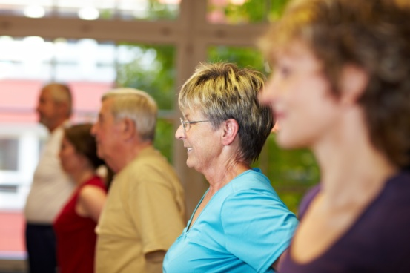

Η ενασχόληση με τους ηλικιωμένους
Η ενασχόληση με τους ηλικιωμένους και η παρουσίαση του θέματος της πρόληψης των πτώσεων με τρόπο που να θεωρούν αποδεκτό είναι το κλειδί για την επιτυχία της εκστρατείας ευαισθητοποίησης για τις πτώσεις. Έρευνα σχετικά με την συμπεριφορά αναφορικά με την πρόληψη των πτώσεων και στη μετέπειτα ζωή δείχνει ότι οι ηλικιωμένοι είναι πιο πιθανό να είναι δεκτικοί σε μηνύματα που επικεντρώνονται στη βελτίωση της υγείας, της κινητικότητας και της εμπιστοσύνης, παρά στον κίνδυνο και τις συνέπειες των πτώσεων. Η δύναμη και η άσκηση ισορροπίας, για παράδειγμα, ως κάτι που μπορεί να βοηθήσει στη βελτίωση ή τη διατήρηση της ανεξαρτησίας, είναι πιθανό να αντιμετωπίζονται θετικά. Μείωση του κινδύνου, από την άλλη πλευρά, μπορεί να θεωρηθεί ως κάτι που περιορίζει τη δραστηριότητα. Μπορεί επίσης να θεωρηθεί απλά ως κοινή λογική και να δοθεί έτσι η εντύπωση μιας πολύ προστατευτικής συμβουλής.
Υπάρχουν διάφορα πράγματα που μπορείτε να κάνετε όταν εφαρμόζετε δραστηριότητες της εκστρατείας για τη διάδοση συμβουλών πρόληψης των πτώσεων με ένα θετικό και ευχάριστο τρόπο. Ορίστε μερικά παραδείγματα:
Προσκαλέστε "συνομηλίκους - ήδη συμμετέχοντες"
Οι ηλικιωμένοι που έχουν ήδη λάβει μέρος στις παρεμβάσεις και τα μαθήματα θα είναι σε θέση να μιλήσουν για τα οφέλη που βίωσαν και θα καθησυχάσουν τους συμμετέχοντες σας, εάν έχουν οποιεσδήποτε απορίες.
Πραγματοποιήστε το ως ένα κοινωνικό γεγονός
Ένα φλιτζάνι τσάι ή καφέ και μια ευκαιρία να κοινωνικοποιηθούν με τους άλλους θα προσελκύσει τους ανθρώπους στην εκδήλωσή σας, και ένα χαλαρό και φιλικό περιβάλλον θα τους ενθαρρύνει να συμμετέχουν σε δραστηριότητες που εκτελείτε.
Μην αναφέρετε τη λέξη-π!
Ακούγεται παράξενο, αλλά μπορεί να μην θέλετε να χρησιμοποιήσετε τη λέξη "πτώσεις" στον τίτλο της εκδήλωσης σας. Αν αυτό είναι το πρώτο πράγμα που ακούνε οι άνθρωποι, μπορεί να τους απομακρύνει από τη συμμετοχή τους, οπότε και πάλι, σκεφτείτε να τους δώσετε τα θετικά αποτελέσματα των δραστηριοτήτων της πρόληψης πτώσεων και των μαθημάτων, όταν ονοματίζετε ή προωθείτε την εκδήλωσή σας. Γιατί όχι: "καλύτερη ισορροπία"; "παραμείνετε δυνατοί, παραμείνετε σταθεροί" ή "υγεία και ευτυχία"; Από τη στιγμή που επιδίδονται σε δραστηριότητες του προγράμματός σας, μπορείτε να είστε πιο ανοιχτοί για τη σημασία της πρόληψης των πτώσεων, και πώς αυτό μπορεί να συμβάλει στην ευτυχία και την υγεία.
Διασκεδάστε!
Αν απολαμβάνετε αυτό που κάνετε, το ίδιο θα κάνουν και τα άτομα που συμμετέχουν - και θα είναι πολύ πιο πιθανό να θυμούνται τις συμβουλές που δώσατε. Σκεφτείτε ίσως να συμπεριλάβετε ένα παιχνίδι, μια διασκεδαστική δραστηριότητα ή μια "πρώτη γεύση" συνεδρίας άσκησης για την ενίσχυση της.
Προσαρμόστε την εκδήλωσή σας
Η οικοδόμηση εμπιστοσύνης και σεβασμού σε εκείνους με τους οποίους εργάζεστε είναι απαραίτητη για την αποτελεσματική συμμετοχή και εξασφαλίζει ότι το ακροατήριό σας ενεργεί σύμφωνα με τις συμβουλές που δίνετε. Έθιμα, κουλτούρα, θρησκευτικές πεποιθήσεις και προσωπικές προτιμήσεις όλα πρέπει να ληφθούν υπόψη κατά τη διοργάνωση των εκδηλώσεων. Αυτό είναι ιδιαίτερα σημαντικό όταν πρόκειται για τη γλώσσα και τις όποιες εικόνες χρησιμοποιείτε για να περιγράψετε και να προωθήσετε την εκδήλωσή σας.
Εξατομικεύστε
Σκεφτείτε τι θα παρακινήσει τους ηλικιωμένους ανθρώπους στους οποίους στοχεύετε και τι τους αφορά. Εάν εργάζεστε με ηλικιωμένους άνδρες, για παράδειγμα, μπορεί να είναι πιο ενδιαφέρον γι' αυτούς, και συνεπώς πιο πιθανό να παρακολουθήσουν, αν η εκδήλωση έχει μια εστίαση στον αθλητισμό παρά το χορό ή την άσκηση. Μπορείτε να προσκαλέσετε έναν τοπικό ή συνταξιούχο αθλητή για να μιλήσει για τα οφέλη της διατήρησης ενεργητικότητας, και να συμπληρώσετε με μια επίδειξη ή δοκιμαστική συνεδρία δύναμης και εξάσκησης της ισορροπίας;
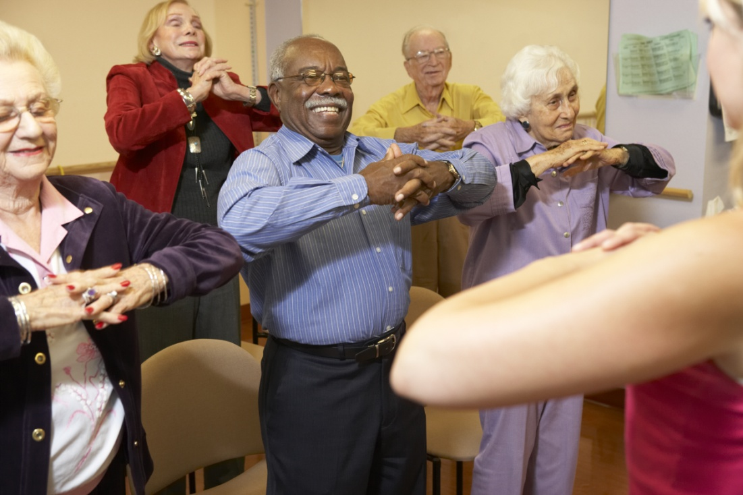

Πώς να τρέξετε τοπικές εκδηλώσεις και δραστηριότητες
Αυτή η ενότητα παρέχει μια πρακτική λίστα ελέγχου και ερωτήματα που ίσως να σκεφτείτε κατά το σχεδιασμό της δραστηριότητας ή της εκδήλωσής σας.
1. Τι..…;
Τι… είδους δραστηριότητες πρόκειται να πραγματοποιήσετε;
Ακολουθούν ορισμένα παραδείγματα τυπικών δραστηριοτήτων ευαισθητοποίησης για τις πτώσεις για να σας βοηθήσουν να ξεκινήσετε. Θα μπορούσατε να επιλέξετε μία από αυτές τις δραστηριότητες, ή να περιλάβετε έναν συνδυασμό αυτών στην εκδήλωσή σας.
Συνεδρίες άσκησης
Υπάρχουν πολλά εμπόδια για τους ηλικιωμένους που αρχίζουν σε νέες τάξεις και προγράμματα άσκησης. Παρέχοντας μια ευκαιρία για τους ηλικιωμένους συμμετέχοντες να παρακολουθήσουν ή να δοκιμάσουν οι ίδιοι ασκήσεις πρόληψης των πτώσεων - είτε πρόκειται για Tai Chi, προγράμματα ενδυνάμωσης και ισορροπίας (όπως OTAGO και FAME) είτε χορό - που θα τους βοηθήσουν να ξεπεράσουν ορισμένους από τους πιο συνήθεις φόβους που έχουν οι ηλικιωμένοι όταν πρόκειται για φυσική δραστηριότητα. Θα φανεί επίσης, ότι αυτές οι ασκήσεις είναι κατάλληλες για την ηλικία και την ικανότητά τους.

Ομιλίες και παρουσιάσεις
Υπάρχουν πολλά διαφορετικά θέματα που θα μπορούσατε να καλύψετε εάν πραγματοποιήσετε μια ομιλία. Φροντίστε να είναι απλή και σχετική, επικεντρώνοντας σ' αυτά που οι άνθρωποι μεγαλύτερης ηλικίας μπορούν να κάνουν για να βοηθήσουν να μειώσουν τον κίνδυνο των πτώσεων. Για παράδειγμα:
- φροντίδα των ποδιών
- τακτική εξέταση των ματιών
- αναφορά ζάλης, γλιστρημάτων και παραπατημάτων σε έναν γιατρό
- αίτηση για ιατρική επανεξέταση
- εφαρμογή τακτικής άσκησης ενδυνάμωσης και ισορροπίας
- εφαρμογή μιας ισορροπημένης διατροφής.
Εάν δεν έχετε την εμπειρία να μιλήσετε για αυτά τα θέματα σε βάθος, καλέστε άλλους επαγγελματίες μαζί σας για να βοηθήσουν.
Η υγιεινή διατροφή ή επιδείξεις τροφίμων
Οι επιδείξεις των τροφίμων είναι ένας πολύ δημοφιλής τρόπος της συμμετοχής κοινού σχεδόν σε κάθε εκδήλωση. Επισημάνετε τους παράγοντες κινδύνου για πτώσεις που μπορεί να σχετίζονται με τη δίαιτα και τη διατροφή. Για παράδειγμα, θα μπορούσατε να δείξετε πώς θα διατηρήσουν την καλή υγεία των οστών, εκτελώντας συνταγές με τρόφιμα που περιέχουν ασβέστιο και βιταμίνη D - ή αν θέλετε να επικεντρωθείτε στην υγεία των ματιών, συνταγές που περιέχουν βιταμίνες A, C και E.
Βεβαιωθείτε ότι επιλέγετε συνταγές που είναι κατάλληλες για τον τρόπο ζωής και τις αγοραστικές συνήθειες των συμμετεχόντων σας, ώστε να μπορούν να τις εκτελέσουν στο σπίτι. Για παράδειγμα, τα συστατικά μπορούν να προμηθευθούν εύκολα; Πωλούνται σε μικρές ποσότητες για τους συμμετέχοντες που ζουν μόνοι;
Έλεγχοι υγείας
Αυτοί προσθέτουν ένα διαδραστικό στοιχείο για τις εκδηλώσεις σας και είναι ένας πολύ καλός τρόπος για τη συμμετοχή των ηλικιωμένων και το άνοιγμα των συζητήσεων σχετικά με την πρόληψη των πτώσεων. Θα μπορούσατε να προσφέρετε μια οφθαλμολογική εξέταση, έναν έλεγχο της υγείας των ποδιών τους, έλεγχο ισορροπίας ή ικανότητας βάδισης ή έναν έλεγχο αρτηριακής πίεσης. Η παροχή συμβουλών και ο έλεγχος των βοηθημάτων βάδισης είναι επίσης πολύ δημοφιλής, και θα παρέχει πολύ πρακτική βοήθεια σε κάτι που πολλοί άνθρωποι μεγαλύτερης ηλικίας χρησιμοποιούν κάθε μέρα, αλλά με το οποίο μπορεί και να παιδεύονται.
Μέσα από αυτούς τους ελέγχους μπορείτε να βρείτε πολλά προβλήματα που όμως οι ηλικιωμένοι αισθάνονται ότι δεν είναι αρκετά σημαντικά για να μιλήσουν σε έναν γιατρό γι' αυτά (για παράδειγμα, θέματα ακράτειας) έτσι να έχετε πρόχειρα τα στοιχεία των ντόπιων ειδικών και υπηρεσιών όπου μπορείτε να παραπέμψετε τους συμμετέχοντες.
Παιχνίδια και κουίζ
Πολλά πράγματα αλλάζουν για εμάς, καθώς μεγαλώνουμε, αλλά η επιθυμία να διασκεδάζουμε δεν είναι ένα από αυτά! Φροντίστε να είναι απλά κάτι σαν ένα παιχνίδι εντοπίστε-τη-διαφορά ή ένα παζλ λέξεων, ή αν έχετε διαθέσιμη, χρησιμοποιήστε μια κονσόλα παιχνιδιών και δραστηριοτήτων ισορροπίας.
Παρουσιάζοντας ένα θέμα, και μεταβάλλοντας το από μια χρονιά στην άλλη, μπορεί επίσης να σας βοηθήσει να σκεφτείτε νέες ιδέες για δραστηριότητες. Τα θέματα είναι ένας πολύ καλός τρόπος για να επικεντρωθείτε σε συγκεκριμένους παράγοντες κινδύνου, όπως η φαρμακευτική αγωγή, η ισορροπία, η όραση, τα πόδια ή η υγεία των οστών.
Θα βρείτε περισσότερες ιδέες για δραστηριότητες, καθώς και λεπτομέρειες σχετικά με τα είδη των εκδηλώσεων που άλλοι έχουν πραγματοποιήσει στην ενότητα "Παραδείγματα εκδηλώσεων".
Τι ...πόρους χρειάζεστε για να πραγματοποιήσετε την εκδήλωσή σας;
Μόλις έχετε αποφασίσει σχετικά με τις δραστηριότητες που θα τρέξετε, γράψτε μια λίστα με τους πόρους που θα χρειαστείτε για να σας βοηθήσουν να σχεδιάσετε, να δημιουργήσετε και να τρέξετε την εκδήλωσή σας εκείνη την ημέρα, περιλαμβάνοντας:
Άτομα
Χρειάζεστε βοήθεια από συναδέλφους ή μέλη του προσωπικού από άλλους οργανισμούς; Έχετε ελέγξει τη διαθεσιμότητά τους; Υπάρχει κάποιος που μπορεί να τους αντικαταστήσει εκείνη τη μέρα;
Φυλλάδια
Θα έχετε κάτι διαθέσιμο, το οποίο οι συμμετέχοντες σας μπορούν να πάρουν στο σπίτι για να διαβάσουν και να ανατρέξουν για περισσότερες πληροφορίες και στοιχεία επικοινωνίας; Εάν δεν έχετε υπάρχοντα υλικά, ελέγξτε την ιστοσελίδα του ProFouND για να δείτε αν υπάρχουν κάποιες γενικές πηγές που διατίθενται στη γλώσσα σας ή αναζητήστε από άλλους οργανισμούς στην περιοχή σας, εάν έχουν κάποια φυλλάδια που μπορείτε να παραγγείλετε για την εκδήλωσή σας.
Αν γράφετε τα φυλλάδια μόνοι σας, διατηρείστε την πληροφόρηση απλή, και αν είναι δυνατόν, χρησιμοποιήστε εικόνες για να εξηγήσετε αυτό που περιγράφετε, ειδικά εάν εργάζεστε με διαφορετικές πολιτισμικές ή εθνοτικές ομάδες, ή οι ηλικιωμένους που ζουν με άνοια. Αφήστε αρκετό χρόνο για να εξετάσετε τι έχετε γράψει, και αν είναι δυνατόν, ελέγξτε τα μηνύματα και το πλάνο με το ακροατήριο στο οποίο στοχεύετε αρχικά, για να ελέγξετε ότι αυτό γίνεται κατανοητό με τον τρόπο που θέλατε.
Εξοπλισμός
Εάν σκοπεύετε να χρησιμοποιήσετε οποιοδήποτε εξοπλισμό, όπως φορητούς υπολογιστές, ηχεία και μικρόφωνα, βεβαιωθείτε ότι έχετε ελέγξει τα πάντα εκ των προτέρων και ότι οποιοσδήποτε άλλος εμπλέκεται στην εκδήλωση σας ξέρει πώς να το χρησιμοποιήσει.
Αναψυκτικά
Αυτά είναι απαραίτητα για οποιαδήποτε δραστηριότητα ή εκδήλωση, είτε για να κάνουν το προσωπικό χαρούμενο ή να ψυχαγωγήσουν τους συμμετέχοντες!
2. Ποιός...;
Ποιό είναι το ακροατήριό σας;
Είναι μια καλή ιδέα να σκεφτείτε για αυτό κατά το σχεδιασμό των πόρων που θα έχετε στη διάθεσή σας εκείνη την ημέρα, καθώς και τους τρόπους με τους οποίους θέλετε να προωθήσετε την εκδήλωση σας. Για παράδειγμα:
Αν η εκδήλωσή σας είναι για άλλους επαγγελματίες, ή για συγγενείς ή φροντιστές, μπορεί να θέλετε να τονίσετε το ρόλο που μπορούν να παίξουν ή πώς μπορούν να υποστηρίξουν τους ηλικιωμένους για να αποφευχθούν οι πτώσεις.
Αν η εκδήλωσή σας απευθύνεται σε ανθρώπους μεγαλύτερης ηλικίας, πρέπει να προσαρμόσετε τα μηνύματά σύμφωνα με διαφορετικούς τύπους του Ἁτόμου που Πέφτει"; Για παράδειγμα, υπογραμμίζοντας τα οφέλη των ασκήσεων, όπως το tai chi σε εκείνους που μπορεί να είναι σε κίνδυνο, αλλά δεν έχουν ακόμη πέσει, και τα οφέλη από ένα εξατομικευμένο πρόγραμμα άσκησης, όπως το Otago ή το FaME σε όσους έχουν πέσει.
Με ποιούς...θα συνεργασθείτε;
Αν φιλοξενείτε μια συνεδρία ομιλιών ή πληροφόρησης γιατί να μην ζητήσετε επαγγελματίες από άλλους κλάδους να σας συνοδεύσουν; Για παράδειγμα, ένας/μια φαρμακοποιός, ο/η οποίος/α θα μπορούσε να μιλήσει για τη σημασία των τακτικών επανεξετάσεων των φαρμάκων και τα είδη των φαρμάκων που μπορούν να προκαλέσουν ζάλη. Εναλλακτικά, μπορείτε να ζητήσετε να πραγματοποιηθεί η εκδήλωσή σας μέσα στο φαρμακείο τους.
Δείτε την ενότητα "Εργαζόμενοι σε Συνεργασία" για ένα κατάλογο άλλων τύπων οργανώσεων και επαγγελματιών που μπορεί να είναι σε θέση να σας βοηθήσουν.
3. Πού και πότε...;
Πού...θα πραγματοποιήσετε την εκδήλωσή σας;
Υπάρχουν πλεονεκτήματα για να διοργανώσετε μια εκδήλωση ή δραστηριότητα σε χώρους που είναι οικείοι στο κοινό στο οποίο στοχεύετε ή τόπους όπου αυτοί ήδη συναντιούνται: είναι πιθανό να αισθάνονται άνετα και να είναι πιο πρόθυμοι να λάβουν μέρος, και δεν θα έχετε να ανησυχείτε για το πώς φτάσουν και θα φύγουν από το χώρο σας. Τέτοια μέρη μπορεί να είναι:
- κοινωνικές λέσχες
- αίθουσες εκκλησιών
- φαρμακεία
- οίκοι φροντίδας ηλικιωμένων
- αίθουσες αναμονής σε νοσοκομεία ή ιατρεία
- δημόσιοι χώροι, όπως πλατείες πόλεων και πάρκα.
- αγορές και εμπορικές περιοχές.
Εάν κάνετε μια εκδήλωση για επαγγελματίες, γιατί να μην κάνετε κάτι στην καφετέρια ή την καντίνα το μεσημέρι όταν θα έχουν λίγο χρόνο να διαθέσουν;
Εάν κάνετε μια εκδήλωση στο δικό σας περιβάλλον, είναι καλή ιδέα να σκεφτείτε για το πώς και πού θα προωθήσετε την εκδήλωσή σας, αλλά και το πώς το κοινό σας θα φτάσει και θα φύγει από το χώρο.
Πότε ... θα πραγματοποιήσετε την εκδήλωσή σας;
Ποια ώρα της ημέρας και εποχή του χρόνου θέλετε να κάνετε την εκδήλωσή σας; Αν δεν την έχετε συσχετίσει με μια συγκεκριμένη εκστρατεία, ημέρα ή εβδομάδα (π.χ. Διεθνής Ημέρα Ηλικιωμένων) σκεφτείτε τι θα μπορούσε να λειτουργήσει καλύτερα για το κοινό στο οποίο στοχεύετε. Για παράδειγμα, εάν στοχεύετε να επικοινωνήσετε με τους ανθρώπους μεγαλύτερης ηλικίας κατά τη διάρκεια του χειμώνα, μια πρωινή δραστηριότητα ή εκδήλωση θα μπορούσε να είναι καλύτερη, αν πρόκειται να είναι σκοτεινά έξω το απόγευμα.
4. Πώς;
Πώς... πρόκειται να την προωθήσετε;
Οι τοπικές εφημερίδες, ραδιοφωνικοί σταθμοί και χώροι όπου οι άνθρωποι μεγαλύτερης ηλικίας συναντιούνται και κάνουν παρέα, όπως καφετέριες και εκκλησίες, είναι όλα καλοί χώροι για να αρχίσετε. Ρωτήστε συναδέλφους, άλλους εταίρους και γνωριμίες εάν έχουν ιδέες για το πού να αναρτήσετε τις πληροφορίες και πώς να προσελκύσετε συμμετέχοντες στην εκδήλωσή σας.

Εργαζόμενοι σε συνεργασία
Οι πτώσεις είναι πολύπλοκες και πολυπαραγοντικές. Ως εκ τούτου, υπάρχει ένα ευρύ φάσμα επαγγελματιών που εμπλέκονται στην αξιολόγηση και θεραπεία των πτώσεων και τραυματισμών που σχετίζονται με την πτώση. Υπάρχουν ακόμη περισσότεροι που μπορούν να παίξουν ένα ρόλο στην προσπάθεια παρεμπόδισής τους - όποιος εργάζεται με ή έρχεται σε επαφή με άτομα μεγαλύτερης ηλικίας μπορεί να πραγματοποιήσει ή να προωθήσει μια δραστηριότητα ή εκδήλωση εκστρατείας ευαισθητοποίησης για τις πτώσεις, ή απλά να βοηθήσει στα μηνύματα επικοινωνίας για τις πτώσεις.
Πολλές τοπικές αρχές και εξουσίες έχουν ανταποκριθεί στο αυξανόμενο πρόβλημα και κόστος των πτώσεων, δημιουργώντας μια ειδική ομάδα ή υπηρεσία με εξειδίκευση στη μείωση των πτώσεων και των τραυματισμών που σχετίζονται με την πτώση εντός του τοπικού πληθυσμού. Οι υπηρεσίες αυτές μπορούν να αναλάβουν ηγετικό ρόλο στις δραστηριότητες της εκστρατείας ευαισθητοποίησης για τις πτώσεις, ή να είναι σε θέση να σας στηρίξουν με τεχνογνωσία και πόρους, έτσι είναι ένας καλός τρόπος για να ξεκινήσετε αν σκέφτεστε να εργασθείτε σε συνεργασία για να πραγματοποιήσετε μια εκδήλωση.
Παρακάτω είναι μερικά παραδείγματα από άλλα είδη επαγγελματιών και οργανισμών που συνήθως εμπλέκονται στην εκστρατεία ευαισθητοποίησης για τις πτώσεις. Μπορεί να υπάρχουν άλλοι στην περιοχή σας, ανάλογα με το τι είναι διαθέσιμο και πως οι υπηρεσίες είναι δομημένες. Μπορεί να θέλετε να γράψετε μια λίστα των ανθρώπων για να επικοινωνήσετε, ή να ζητήσετε από τους άλλους εταίρους για προτάσεις, προτού να αρχίσετε να σχεδιάζετε τη δραστηριότητά σας.
- Φυσικοθεραπευτές
- Εργοθεραπευτές
- Εκπαιδευτές ασκήσεων
- Επαγγελματίες δημόσιας υγείας
- Πάροχοι υγείας και ασφαλιστικές εταιρείες
- Νοσοκόμες (π.χ. κοινότητας, αποκατάστασης)
- Υπηρεσίες ασθενοφόρων
- Οπτικοί
- Φαρμακοποιοί
- Γιατροί (π.χ. Θεράποντες ή Γενικοί Γιατροί)
- Φροντιστές από κοινωνικές υπηρεσίες και υπηρεσίες υποστήριξης
- Διαχειριστές μονάδων φροντίδας ηλικιωμένων και προσωπικό
- Τοπικές φιλανθρωπικές οργανώσεις ή μη-κερδοσκοπικοί οργανισμοί

Υπάρχουν πολλά οφέλη με το να εργάζεστε σε συνεργασία. Αυτό όχι μόνο θα βοηθήσει στο να μεγιστοποιήσει το τι είστε σε θέση να προσφέρετε στην εκδήλωσή σας από άποψη δραστηριοτήτων, συμβουλών, πληροφοριών και πόρων, αλλά μπορείτε να βρείτε ότι αυτό οδηγεί επίσης σε νέες ενέργειες ή σε συνεχιζόμενη εργασία συνεργασίας.

Παραδείγματα εκδηλώσεων
Τα παρακάτω είναι παραδείγματα από τις εκδηλώσεις που έγιναν στο Η.Β. και τη Σουηδία κατά τη διάρκεια της Εβδομάδας Ευαισθητοποίησης για τις Πτώσεις 2013. Επιδεικνύουν διαφορετικούς τρόπους για να επισημανθεί ένα συγκεκριμένο θέμα (σε αυτήν την περίπτωση, τα πόδια και οι πτώσεις, το οποίο ήταν το θέμα της Εβδομάδας Ευαισθητοποίησης για τις Πτώσεις εκείνο το έτος) και δίνονται ιδέες για προσαρμογή των δραστηριοτήτων για να ταιριάζουν στον κοινό-στόχο, είτε αυτός είναι διαμένοντες σε οίκους φροντίδας ηλικιωμένων, ενηλίκοι μεγαλύτερης ηλικίας κάτοικοι της κοινότητας, ή νεώτεροι συγγενείς και φροντιστές.
Μέρα φροντίδας των ποδιών σε οίκο φροντίδας ηλικιωμένων
Στο Ανατολικό Λονδίνο, ένας οίκος φροντίδας ηλικιωμένων πραγματοποίησε μια μέρα περιποίησης ποδιών και παρείχε spa ποδιών και μασάζ ποδιών για τους διαμένοντες. Πραγματοποιήθηκαν επίσης προσαρμογές παπουτσιών και αρκετοί διαμένοντες βρέθηκαν να φορούν παπούτσια που ήταν πολύ μικρά και πολύ στενά. Ο διαχειριστής του οίκου φροντίδας ηλικιωμένων ανέφερε:
“Εμείς συνήθως δεν πραγματοποιούμε οποιεσδήποτε δραστηριότητες για την προώθηση της πρόληψης των πτώσεων, αλλά ήταν εύκολο να οργανώσουμε τις συνεδρίες περιποίησης, και οι διαμένοντές μας ήταν πραγματικά ευτυχείς που άκουσαν τις συμβουλές για το πώς θα προλάβουν τις πτώσεις, ενώ χαλάρωσαν και απόλαυσαν μια μάλαξη ποδιών. Πολλοί από αυτούς μου είπαν πόσο πολύ εκτίμησαν την εκδήλωση. Η φροντίδα των ποδιών είναι πολύ σημαντική για αυτούς, αλλά οι περισσότεροι δεν έχουν πια την ευελιξία να σκύψουν και να φροντίσουν τα πόδια του. Η φροντίδα τους ενθάρρυνε να ανοιχτούν και να μιλήσουν για τις εμπειρίες τους από πτώσεις, έτσι συνεχίσαμε να μιλάμε για μερικούς άλλους παράγοντες κινδύνου που μπορούν να προκαλέσουν την πτώση τους, όπως η όραση και η ισορροπία”.
“We don’t usually run any activities to promote falls prevention, but it was easy to organise the pampering sessions, and our residents were really happy to listen to advice about how to prevent falls while they relaxed and enjoyed a foot massage.
A lot of them told me how much they appreciated the event. Foot care is really important to them, but most of them don’t have the flexibility to bend down and look after their own feet any more. The pampering encouraged them to open up and talk about their own experiences of falls, so we went on to talk about some other risk factors that might be causing them to fall, like vision and balance”.
Fall Int! ξεκίνησε ως μια περιφερειακή εκστρατεία ευαισθητοποίησης πτώσεων το 2013 στην Västerbotten, Σουηδίας. Οργανώθηκε για να ανταποκριθεί στα δυσανάλογα υψηλά επίπεδα των πτώσεων και τραυματισμών που σχετίζονται με πτώση που συνέβαιναν για πολλά χρόνια στην περιοχή. Περίπου 125 εκδηλώσεις πραγματοποιήθηκαν συνολικά· μερικές ενέπλεξαν μόνο ένα οργανισμό και επικεντρώθηκαν κυρίως σε φαρμακευτική αγωγή, που ήταν το θέμα για την εκστρατεία εκείνη τη χρονιά. Ένα παράδειγμα αυτού είναι η αλυσίδα φαρμακείων Kronans droghandel, που μοίραζε τσάντες που περιείχαν πληροφορίες σχετικά με την πρόληψη των πτώσεων σε όλους τους άνω των 65 ετών που έπαιρναν συνταγές από τα φαρμακεία κατά τη διάρκεια της εβδομάδας εκστρατείας Falls Int. Άλλες εκδηλώσεις, όπως αυτή που περιγράφεται παρακάτω, συμπεριέλαβε διεπιστημονικές ομάδες, οι οποίες εργάστηκαν μαζί για να προβάλλουν μια σειρά από παράγοντες κινδύνου.
‘Το καλύτερο πόδι μπροστά στο τοπικό κέντρο της πόλης”

Η Age UK Richmond, μια ανεξάρτητη τοπική φιλανθρωπική οργάνωση που παρέχει υπηρεσίες για ηλικιωμένους στο δήμο του Richmond, ήρθε με ένα καινοτόμο τρόπο να επιστήσει την προσοχή στο ζήτημα των ποδιών και των πτώσεων με τη δημιουργία ενός flash mob (=μια ομάδα ανθρώπων οι οποίοι συγκεντρώνονται ξαφνικά σε ένα δημόσιο χώρο). Χορογράφησαν μια ρουτίνα χορού, η οποία διεξήχθη στο πολυσύχναστο κέντρο της πόλης, και το έκανε να φαίνεται σαν μια αυθόρμητη πράξη. Ο χορός ξεκίνησε με ένα μόνο άτομο, και αυτό αυξανόταν σταδιακά έως ότου υπήρξαν περίπου 30 χορευτές. Μέχρι το τέλος, ο χορός είχε συγκεντρώσει ένα μεγάλο πλήθος περίεργων παρευρισκομένων, που όλοι έψαχναν απεγνωσμένα να ανακαλύψουν τι ακριβώς θα δουν και ποιος ήταν ο σκοπός του. Παρακολουθήστε το Age UK Richmond’s Best Foot Forward flashmob στο:
www.youtube.com/watch?v=Am2RL-8ZVzg.

Πολύ - αντιπροσωπευτική εκδήλωση σε κοινοτική αίθουσα l
Στην Nordmaling, μια ομάδα επαγγελματιών υγείας διοργάνωσε μια πολυ-αντιπροσωπευτική εκδήλωση για την προώθηση των διαφόρων υπηρεσιών που είναι διαθέσιμες στο δήμο, και την παροχή πληροφοριών σχετικά με τα πράγματα που οι ηλικιωμένοι της περιοχής μπορούν να κάνουν οι ίδιοι για την πρόληψη των πτώσεων, αν ζουν ανεξάρτητα στο σπίτι ή σε άλλα είδη καταλυμάτων. Η εκδήλωση πραγματοποιήθηκε σε μια τοπική κοινοτική αίθουσα, όπου το προσωπικό έδωσε συμβουλές σχετικά με τους ακόλουθους παράγοντες κινδύνου και υπηρεσίες υποστήριξης:
Περιβάλλον – ένας εργοθεραπευτής έκανε επίδειξη για το πώς θα προσαρμόσουν το περιβάλλον του σπιτιού ώστε να προλάβουν τις πτώσεις.
Οπτική αδυναμία – ένας οπτικός της περιοχής μίλησε για τη σπουδαιότητα της τακτικής εξέτασης των ματιών.
Υπόδηση – ένα τοπικό κατάστημα υποδημάτων προώθησε τη βασική χειμερινή μπότα ‘IceBub’, καθώς και παντόφλες και αντιολισθητικές κάλτσες που μπορούν να βοηθήσουν στην πρόληψη των πτώσεων.
Μετρήσεις κινδύνου – νοσοκόμες που εργάζονται σε γηροκομεία της πόλης προσέφεραν μια μέτρηση του κινδύνου για πτώσεις, που περιλαμβάνει υποσιτισμό, κίνδυνο κακής στοματικής υγείας και κίνδυνο από πιεστικά έλκη.
Βοήθεια στο σπίτι - ένας αξιωματούχος βοήθειας έδωσε πληροφορίες σχετικά με την υποστήριξη που είναι διαθέσιμη για τους ηλικιωμένους που ζουν ανεξάρτητα.
Διατροφή - προσωπικό από ένα τοπικό γηροκομείο επέδειξε διάφορες επιλογές σπιτικού φαγητού και ετοιμοπαράδοτου φαγητού που διατίθεται στην Nordmaling.

Αξιολογώντας την επιτυχία
Ποτέ δεν θα είμαστε σε θέση να αποδείξουμε ότι κάθε δραστηριότητα εκστρατείας ευαισθητοποίησης για τις πτώσεις απέτρεψε μια πτώση - το ίδιο ισχύει και για μερικές παρεμβάσεις πρόληψης των πτώσεων αυτών καθαυτών. Ωστόσο, υπάρχουν πολλοί τρόποι για να μετρήσετε την επιτυχία της εκδήλωσης σας και να αποδείξετε ότι είχε θετικό αντίκτυπο.
Αλλαγή συμπεριφοράς
Αν αποφασίσετε να αξιολογήσετε την εκδήλωσή σας, είναι σημαντικό να αξιολογήσετε πώς δραστηριότητές σας μπορεί να έχουν συμβάλει στην αλλαγή της στάσης και συμπεριφοράς των ανθρώπων που την παρακολούθησαν. Μπορείτε να το κάνετε αυτό με το ρωτήσετε σχετικά με τα επίπεδα ευαισθητοποίησης, την εμπιστοσύνη και το πιο σημαντικό, τι θα κάνουν με διαφορετικό τρόπο ως αποτέλεσμα της παρακολούθησης της εκδήλωσης.
Ο πιο προφανής τρόπος είναι μέσω ενός ερωτηματολογίου, αλλά κρατήστε το απλό - δεν χρειάζεται να είναι μια επικυρωμένο εργαλείο ποιότητα της ζωής - και όσο πιο εύκολο είναι να το κατανοήσουν και να το ολοκληρώσουν, τόσες περισσότερες απαντήσεις θα πάρετε. Θα μπορούσε ακόμη και να είναι ένα λεκτικό και όχι γραπτό ερωτηματολόγιο. Για παράδειγμα, αν κάνετε μια παρουσίαση, ζητήστε από τους συμμετέχοντες να απαντήσουν σε μια ερώτηση με ανάταση των χεριών, και σημειώστε τις απαντήσεις τους.
Παρακάτω είναι μερικές προτεινόμενες ερωτήσεις που μπορούν να χρησιμοποιηθούν για την εκτίμηση των επιπέδων ευαισθητοποίησης, εμπιστοσύνης και αλλαγής της συμπεριφοράς.
- Σε μια κλίμακα από 1-5, πόσα γνωρίζατε για την πρόληψη των πτώσεων πριν από τη σημερινή εκδήλωση; (1 = τίποτα· 5 = πολλά)
- Σε μια κλίμακα από 1-5, πόσο σίγουροι αισθάνεστε για τη μείωση του κινδύνου των πτώσεων μετά τη σημερινή εκδήλωση; (1 = καθόλου σίγουρος· 5 = πολύ σίγουρος)
- Σκέφτεστε να κάνετε οποιοδήποτε από τα ακόλουθα μετά την παρακολούθηση αυτής την εκδήλωσης:
- Να επισκεφθείτε τον Παθολόγο σας/γιατρό σας για να του μιλήσετε για τις πτώσεις;
- Να κάνετε εξέταση για τα μάτια σας;
- Να ξεκινήσετε σε μια ομάδα που κάνουν ασκήσεις ή ένα πρόγραμμα ασκήσεων;
- Να πείτε σ’ ένα/μια φίλο/η τι έχετε μάθει;
- Nα δείτε ένα φυσικοθεραπευτή;
- Μπορείτε να απαριθμήσετε δύο πράγματα που μπορείτε να κάνετε για να μειώσετε τον κίνδυνο των πτώσεων;
Επιτυχής έκβαση και στοιχεία αναφοράς
Εάν αναλαμβάνετε κάποιο έλεγχο για την υγεία ή παρέχετε τυχόν στοιχεία αναφοράς κατά τη διάρκεια της εκδήλωσης σας, κάνετε μια καταγραφή αυτών, καθώς και όσων συμβαίνουν, ως αποτέλεσμα. Για παράδειγμα, κάντε ελέγχους της πίεσης του αίματος, αναφέρετε πόσους διεξάγετε, καθώς και τον αριθμό των περιπτώσεων όπου βρήκατε ορθοστατική υπόταση ή για τους ελέγχους ισορροπίας, δώστε τον αριθμό των περιπτώσεων που βρήκατε μια δυσλειτουργία στην ισορροπία, καθώς και τον αριθμό των παραπομπών που έγιναν σε μια ομάδα άσκησης ή σε πρόγραμμα άσκησης.
Καταγράψτε το συνολικό αριθμό των ατόμων που θα παρακολουθήσουν την εκδήλωση σας. Μπορείτε να τον συγκρίνετε με τον αριθμό των παραπομπών που έγιναν, ή των υγειονομικών ελέγχων που έχουν αναληφθεί, για να δώσετε ένα ποσοστό του αριθμού των ανθρώπων που βοηθήσατε.
Αποσπάσματα και μαρτυρίες
Είναι μια καλή ιδέα να ζητήσετε τη γνώμη τους για την εκδήλωσή σας, καθώς για τα τυχόν φυλλάδια που δώσατε, αυτό θα σας βοηθήσει να καταλάβετε τι λειτούργησε καλά και πώς μπορείτε να βελτιώσετε τα πράγματα στην επόμενη εκδήλωσή σας.
Μπορείτε να περιλάβετε χώρο για σχόλια και γενικές γνώμες εντός των εντύπων αξιολόγησης, ή εναλλακτικά, να λάβετε μια πιο ανεπίσημη προσέγγιση και να αφήσετε έξω ένα βιβλίο για τους συμμετέχοντες να γράψουν τις παρατηρήσεις τους. Κάποιοι άνθρωποι μπορεί να καταγράψουν τα σχόλιά τους βλέποντας τι έχουν γράψει άλλοι.
Μπορείτε να ανωνυμοποιήσετε αποσπάσματα και να τα χρησιμοποιήσετε για να προωθήσετε την υπηρεσία ή την ομάδα σας σε άλλα άτομα μεγαλύτερης ηλικίας - ή να τα κρατήσετε για προσφορές χρηματοδότησης και αιτήσεις επιδότησης. Βλέποντας σχόλια από πρώτο χέρι αυτά θα στηρίξουν πραγματικά την περίπτωσή σας
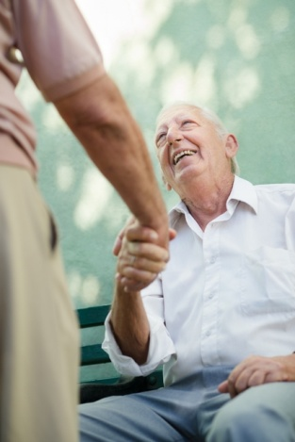

Σχεδιασμός λίστας ελέγχου

- Επιβεβαιώστε την ημερομηνία και τον τόπο
Υπάρχουν άλλα πράγματα που συμβαίνουν σε τοπικό επίπεδο που συγκρούονται με την ημερομηνία που σημαίνει ότι οι άνθρωποι δεν θα προσέλθουν στις δραστηριότητές σας;
- Προσδιορίστε συμμετέχοντες οργανισμούς
Υπάρχει κανείς που μπορεί να σας βοηθήσει να προωθήσετε την εκδήλωσή σας ή να πραγματοποιήσει δραστηριότητες μαζί σας εκείνη τη μέρα;

- Σχεδιάστε διαφημιστικό υλικό
Θυμηθείτε να συμπεριλάβετε την ημερομηνία, την ώρα, τον τόπο και οδηγίες.

- Οργανώστε τους πόρους
Υπάρχουν πολλά διαφορετικά είδη πόρων που μπορεί να χρειαστείτε για την εκδήλωσή σας, συμπεριλαμβανομένων των φυλλαδίων, των εντύπων αξιολόγησης, του εξοπλισμού, των βραβείων και των αναψυκτικών.
- Προγραμματίστε την αξιολόγησή σας
Αν θέλετε να αξιολογήσετε την εκδήλωσή σας, βρείτε το χρόνο να σχεδιάσετε πώς θα το κάνετε αυτό την ίδια στιγμή που σχεδιάζετε την εκδήλωσή σας. Θα μπορούσατε να ζητήσετε από τους συμμετέχοντες να συμπληρώσουν ένα σύντομο ερωτηματολόγιο, ή να μετρήσουν τον αριθμό των αναφορών που έχετε κάνει κατά τη διάρκεια της εκδήλωσης.
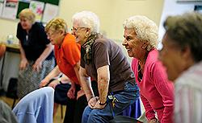

Οι καλύτερες συμβουλές
Εδώ υπάρχουν μερικές συμβουλές για να σας βοηθήσουν να σχεδιάσετε και να πραγματοποιήσετε την δραστηριότητα της εκστρατείας ευαισθητοποίησης για τις πτώσεις:
- Αφήστε αρκετό χρόνο για το σχεδιασμό, την επικοινωνία και τη δημιουργία συνεργασιών, και βάλτε την εκδήλωση σας στο ημερολόγιο και στην ημερήσια διάταξη το συντομότερο δυνατό.
- Να είστε δημιουργικοί και μιλήστε με άλλους για τις ιδέες σας. Μπορεί να εκπλαγείτε με ότι έχετε καταλήξει.
- Παρουσιάστε το θέμα στους ηλικιωμένους - δεν χρειάζεται να καλύψετε κάθε παράγοντα κινδύνου με μια κίνηση.
- Κάνετε μια επίδειξη αν μπορείτε – δώστε στους παρευρισκόμενους την ευκαιρία να δουν ποιες υπηρεσίες και μαθήματα γίνονται γι’αυτούς. Θα αισθανθείτε πολύ πιο σίγουροι για την συμμετοχή τους σε τακτική βάση εάν μπορούν να συναντήσουν τους εκπαιδευτές και να δουν τους χώρους στην εκδήλωση σας.
- Δώστε δωρεάν προσφορές ή “δώρα”, εάν μπορείτε, ακόμα κι αν είναι απλά μια τσάντα με ενημερωτικά φυλλάδια ή ένα δωρεάν στυλό! Οι τοπικές επιχειρήσεις θα μπορούσαν να προσφέρουν μικρά προϊόντα ή ένα βραβείο για να δώσετε.
- Παρέχετε αναψυκτικά και δώστε χρόνο στους συμμετέχοντες για να συναναστραφούν.
- Σκεφτείτε προσεκτικά αν χρησιμοποιείτε εικόνες για αφίσες και κάνετε έκθεση υλικών, και να επιλέξετε αυτά που θα αφορούν το κοινό στο οποίο στοχεύετε. Θα απευθύνονται σε ηλικιωμένους άνδρες και γυναίκες; Μήπως θα πρέπει να περιλάβετε άτομα από συγκεκριμένες εθνοτικές ή πολιτιστικές καταβολές;
- Τελευταίο, αλλά όχι λιγότερο σημαντικό: διασκεδάστε!

Πόροι
Θα βρείτε μια σειρά από πόρους, καθώς και φυλλάδια για τους ηλικιωμένους, οδηγούς άσκησης και βίντεο σε μια σειρά από γλώσσες, για να σας βοηθήσουν να σχεδιάσετε και να εκτελέσετε τις εκδηλώσεις στην ενότητα “Resources (=Πόροι)” στην ιστοσελίδα του ProFouND.
Αυτά μπορεί να είναι χρήσιμα για να επιδειχθούν και να μοιραστούν, ειδικά αν δεν έχετε εκείνη τη στιγμή κάποιο από τα δικά σας υλικά.
Καθώς οι πόροι προστίθενται συνεχώς στην ιστοσελίδα του ProFouND, δεν έχουμε παραθέσει εδώ εκτενή λίστα· αντ’αυτού σας προτείνουμε να χρησιμοποιήσετε τη λειτουργία του φίλτρου και να αναζητήσετε με λέξεις-κλειδιά όπως οι εξής: “Ευαισθητοποίηση”, “Εκπαίδευση”, “Φυλλάδιο” και “Άσκηση”.
Παρακάτω είναι μερικές προτάσεις που θα σας δώσoυν ένα παράδειγμα του τι είναι διαθέσιμο. Μπορεί να τα βρείτε ιδιαίτερα χρήσιμα για το σχεδιασμό. Μπορείτε να βρείτε αυτά τα έγγραφα εισάγοντας “Εβδομάδα Ευαισθητοποίησης για τις Πτώσεις” στο κουτί αναζήτησης:
- Falls Awareness Week Action Pack (=Πακέτο Εβδομάδας Δράσης για Ευαισθητοποίηση στις Πτώσεις - ο οδηγός αυτός περιέχει παραδείγματα γεγονότων που έχουν πραγματοποιηθεί στο Ηνωμένο Βασίλειο, καθώς και μια λέξη αναζήτησης και δραστηριότητα ‘wrong glasses’ (=”λάθος γυαλιά”), τα οποία μπορεί να εκτυπωθούν και να χρησιμοποιηθούν σε τοπικές εκδηλώσεις.
- Feet and Falls (=Πόδια και Πτώσεις) - αυτό το φυλλάδιο περιέχει ιδέες για τη διοργάνωση εκδηλώσεων με έμφαση στα πόδια, μαζί με πληροφορίες σχετικά με τις συσχετίσεις ανάμεσα στα πόδια και τις πτώσεις, συμβουλές για ασφαλή υποδήματα και παραδείγματα για ασκήσεις του ποδιού και του αστραγάλου για βελτίωση της ισορροπίας.

- Boost Your bones (=Ενισχύστε τα Οστά σας) - αυτό το φυλλάδιο περιλαμβάνει ένα κουίζ και φύλλο πληροφόρησης, το οποίο μπορεί να χρησιμοποιηθεί σε εκδηλώσεις και να δοθεί στους ανθρώπους μεγαλύτερης ηλικίας.

- Watch Your Step (=Προσέξτε το Βήμα σας) - αυτό το πακέτο δράσης δημιουργήθηκε για την παροχή πληροφοριών σχετικά με τις συσχετίσεις ανάμεσα στην όραση και τις πτώσεις και τα παραδείγματα εκδηλώσεων που μπορεί να βοηθήσουν να τονιστεί η όραση ως παράγοντας κινδύνου για πτώσεις.
Πολλοί από αυτούς τους πόρους είναι επίσης διαθέσιμοι στην ιστοσελίδα της Age UK στο:
www.ageuk.org.uk/professional-resources-home/services-and-practice/health-and-wellbeing/falls-awareness-week-18-22-june-2012/.
Εάν σχεδιάζετε πραγματοποιήσετε μια εκδήλωση, με έμφαση στα πόδια, την όραση ή την υγεία των οστών, ή θα θέλατε να μάθετε περισσότερα σχετικά με την πρόληψη των πτώσεων μεταξύ των ηλικιωμένων που ζουν με άνοια, μπορείτε επίσης να το βρείτε χρήσιμο να ακούσετε τη γκάμα των webinars της Age UK Falls Awareness Week (=Εβδομάδα Ευαισθητοποίησης για τις Πτώσεις της Age UK). Αυτά μπορούν να βρεθούν στη διεύθυνση:
www.ageuk.org.uk/professional-resources-home/services-and-practice/health-and-wellbeing/falls-awareness-week-18-22-june-2012/falls-webinar1.

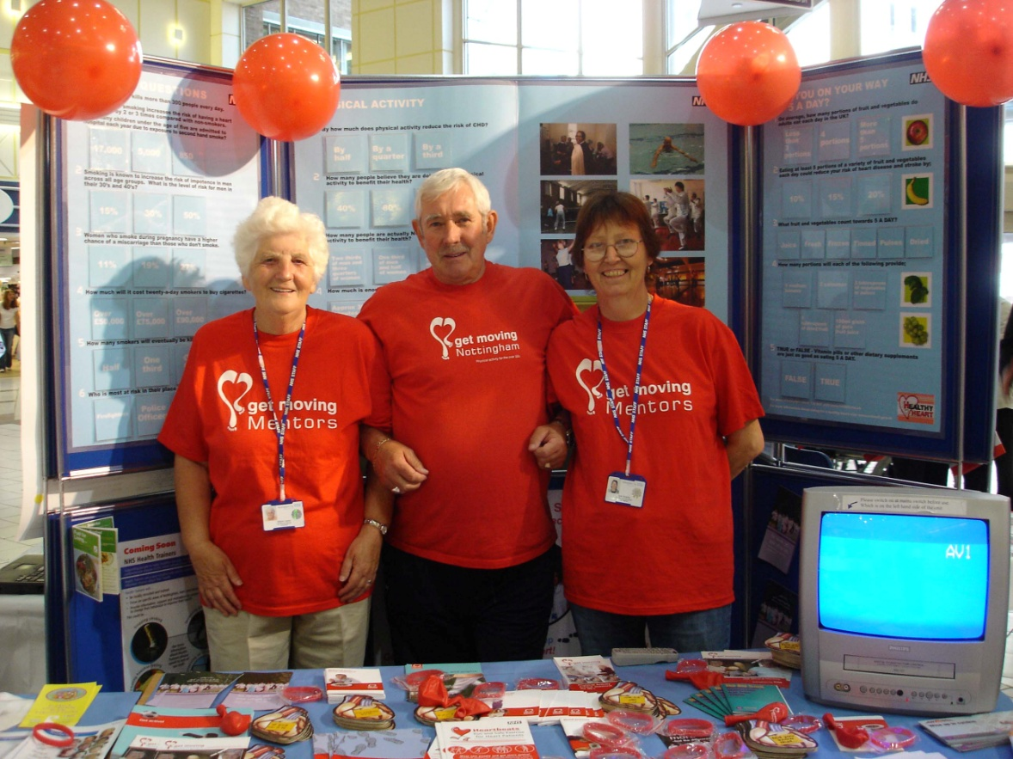

Άλλοι χρήσιμοι πόροι από τις διεθνείς εκστρατείες ευαισθητοποίησης για τις πτώσεις
April Falls Day, Australia (=Ημέρα Πτώσεων τον Απρίλιο, Αυστραλία)
Το Δίκτυο NSW Falls Prevention Network (=Δίκτυο Πρόληψης Πτώσεων της Νέας Νότιας Ουαλίας) πραγματοποιεί την 1η Απριλίου κάθε έτους εκδήλωση και παρέχει μια σειρά από πόρους για εκείνους που εργάζονται σε νοσοκομεία και στην κοινότητα. Πολλά από αυτά είναι διαθέσιμα σε διάφορες γλώσσες. Επισκεφθείτε την ιστοσελίδα για να μάθετε περισσότερα και να κατεβάσετε υλικό: http://fallsnetwork.neura.edu.au.

Falls Prevention Awareness Day, USA (=Ημέρα Ευαισθητοποίησης για Πρόληψη των Πτώσεων, Η.Π.Α.)
Η Ημέρα Ευαισθητοποίησης για την Πρόληψη των Πτώσεων, εισήχθη από το Εθνικό Συμβούλιο για τη Γήρανση, πραγματοποιείται κάθε χρόνο το Σεπτέμβριο. Θα βρείτε εργαλεία για να σας βοηθήσουν να πραγματοποιήσετε εκδηλώσεις, μαζί με παραδείγματα από τις δραστηριότητες της εκστρατείας στη διεύθυνση:
www.ncoa.org/improve-health/center-for-healthy-aging/falls-prevention/falls-prevention-awareness.html.
Fall Int! Sweden (=Fall Int! Σουηδία)
Η πρώτη εκστρατεία ευαισθητοποίησης για τις πτώσεις στη Σουηδίας έλαβε χώρα στην περιοχή του Västerbotten το 2013. Η ιστοσελίδα περιέχει μια σειρά από Σουηδικούς πόρους, καθώς και πληροφορίες σχετικά με τις εκδηλώσεις: www.fallint.se.

Φυλλάδια για τις Πτώσεις των Ηλικιωμένων σε διαφορετικές γλώσσες
Επισκεφθείτε http://profound.eu.com/category/resources/ και φιλτράρετε με βάση τη γλώσσα και τους πόρους.
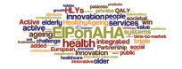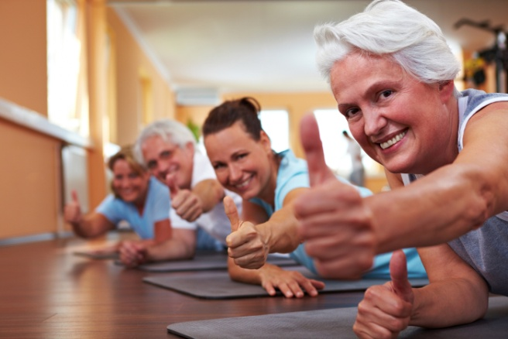

Στοιχεία Επικοινωνίας:
Δρ Βασιλική Σακελλάρη
Τεχνολογικό Εκπαιδευτικό Ίδρυμα (T.E.I.) Στερεάς Ελλάδας
Τηλ. +30 22310 60147 (Γραφείο)
E-mail: vsakellari@teilam.gr

Δρ Όμηρος Παπαδόπουλος
Εθνικό Κέντρο Έρευνας Φυσικών Επιστημών «Δημόκριτος»
Τηλ. +30 210 6503004
E-mail:homerpap@dat.demokritos.gr
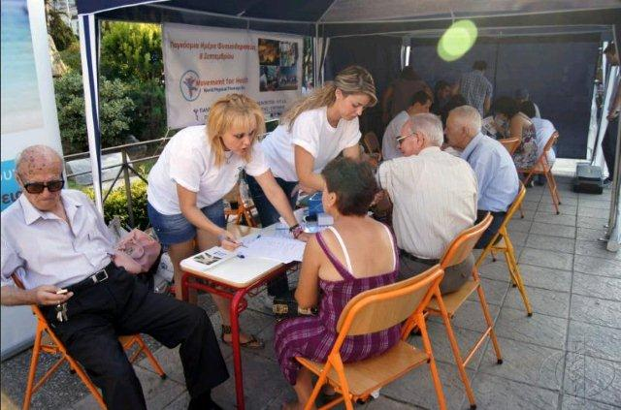 Σειρά εκδηλώσεων για τον εορτασμό της Παγκόσμιας Ημέρας Φυσικοθεραπείας από το Περιφερειακό Τμήμα Φθιώτιδας, Βοιωτίας, Ευρυτανίας και Φωκίδας του ΠΣΦ και το Τμήμα Φυσικοθεραπείας του ΤΕΙ Λαμίας (Πλατεία Ελευθερίας Λαμία, Σεπτέμβριος 2012)

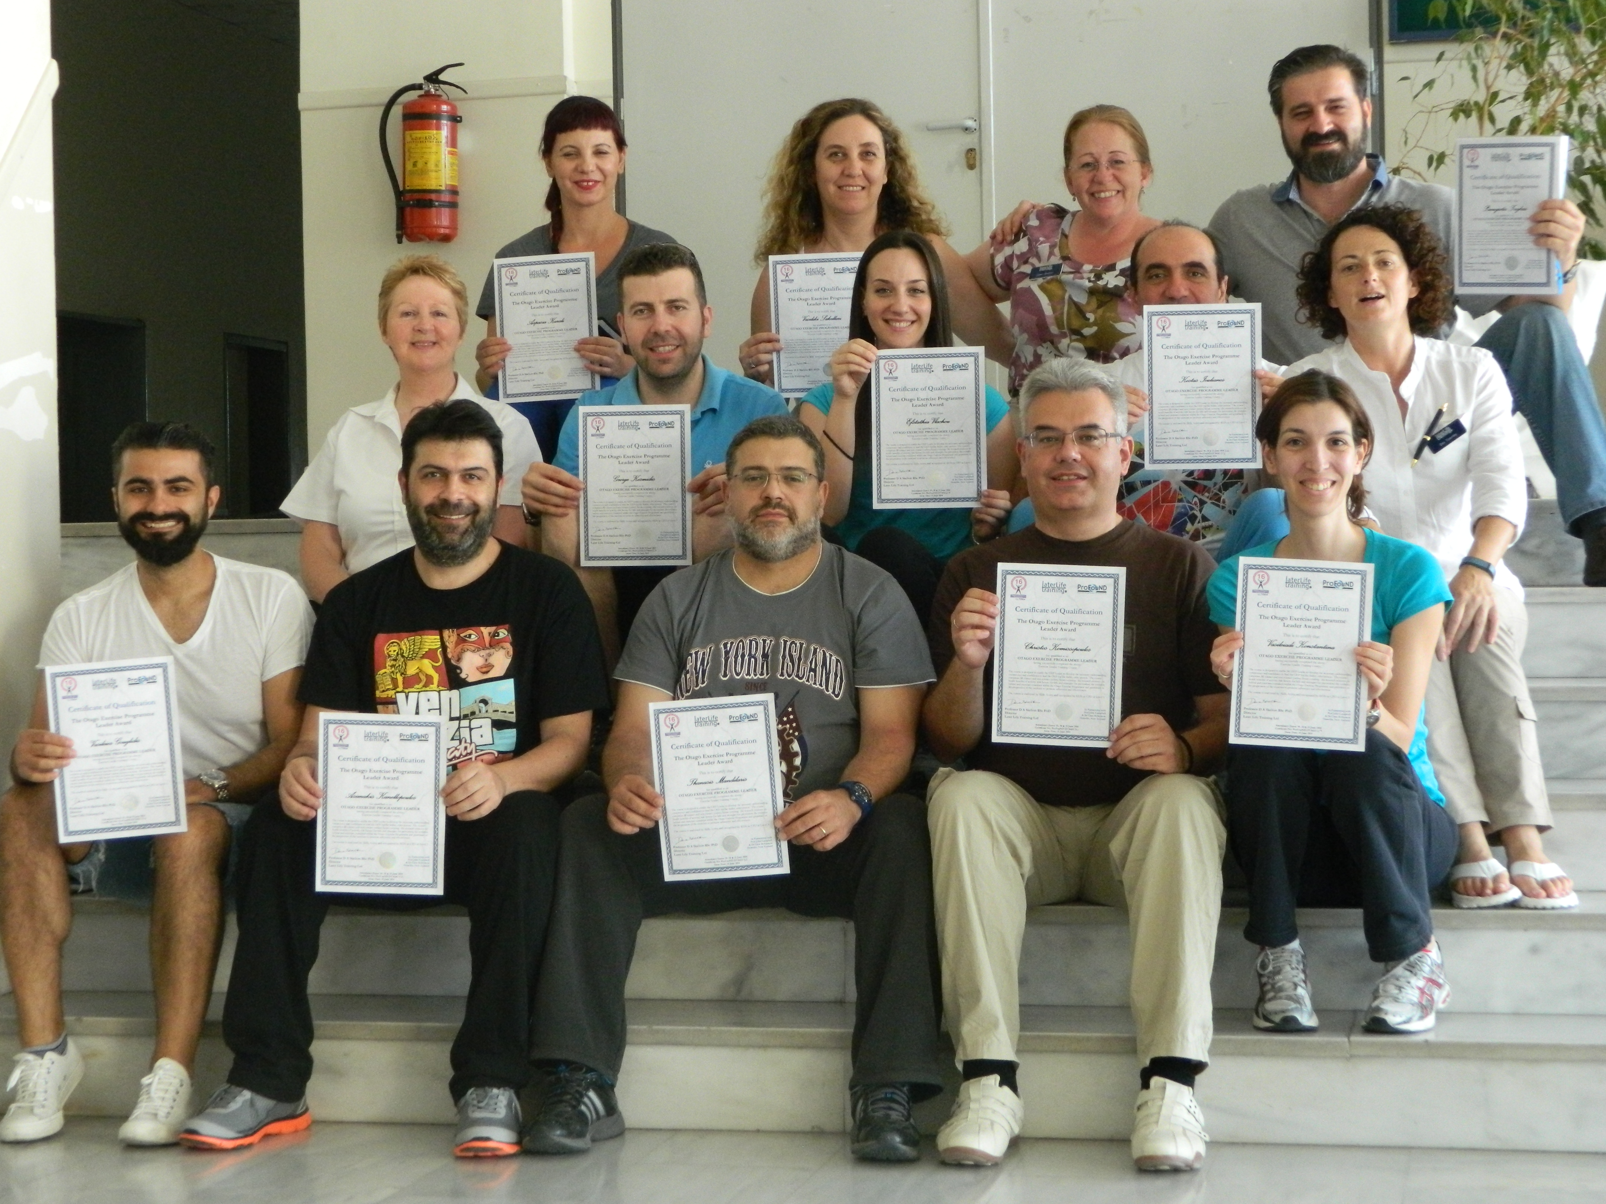 Εκπαίδευση Φυσικοθεραπευτών στο Πρόγραμμα ασκήσεων ισορροπίας και δύναμης Otago με χαρακτήρα σκυταλοδρομίας (cascade training) στα πλαίσια του ProFouND. (T.E.I. Στερεάς Ελλάδας, Ιούνιος 2014, http://profoundtraining.dat.demokritos.gr/)

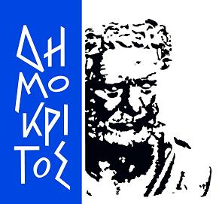

Ενημερωτικά φυλλάδια του ΤΕΙ Στερεάς Ελλάδας:
http://www.phys.teilam.gr/arximidis2/docs/Enimerotika_filladia/filladio_gia_astheneis.pdf
http://www.phys.teilam.gr/arximidis2/docs/Enimerotika_filladia/Filladio_gia_fisikotherapeftes.pdf
http://profound.eu.com/after-knee-replacement-surgery-in-greek/
http://profound.eu.com/after-hip-replacement-surgery-short-leaflet-in-greek/
http://profound.eu.com/after-hip-replacement-surgery-in-greek/

Κοινό Δελτίο Τύπου για την 1η Οκτωβρίου Παγκόσμια Ημέρα Ηλικιωμένων, ΟΗΕ
Εθνικό Κέντρο Έρευνας Φυσικών Επιστημών «Δημόκριτος»,
Τμήμα Φυσικοθεραπείας, Τεχνολογικό Εκπαιδευτικό Ίδρυμα (T.E.I.) Στερεάς Ελλάδας:
http://www.psfattica.gr/epikairotita/deltia-typou.html
http://www.demokritos.gr/Contents.aspx?lang=gr&CatId=942&View=18

Μετάφραση στα ελληνικά: Απόστολος Εμμανουηλίδης Επιμέλεια: Καθ. Βασιλική Σακελλάρη
INSERT INFORMATION IN THIS BOX OR DELETE THE TEXT BOX AS REQUIRED

